滨州市大学生生活租房补助系统操作手册-个人篇
V1.0

滨州市人力资源和社会保障局
山大地纬软件股份有限公司
2020年1月
版本记录
日期 | 版本 | 作者 | 描述说明
2020-1-15 | 1.0 | 王学志 | 创建

目录

一． 前言 1
二． 注册 1
三． 登录 6
四． 系统功能 7
1. 账号管理 8
2. 个人信息管理 8
3. 维护工作经历 9
4. 补助申请 11
5. 补贴申报管理 17
6. 拨付确认 19
7. 系统消息提醒 21
五． 申报流程 22
六． 退出系统 23

前言
系统的登录要求和简单设置、如何进入请见通用篇。

注册
个人注册的前提是个人所在的单位必须先注册，且注册完成之后由单位所属县区人社局审核通过，审核通过之后人员注册时才能选择使用。
个人注册时需要选择所属单位，提交之后由所在单位进行审核，审核通过之后才能登录进行补助申报。
个人注册步骤为：
- 系统首页-普通登录选择【个人登录】-点击登录下面的【个人注册】
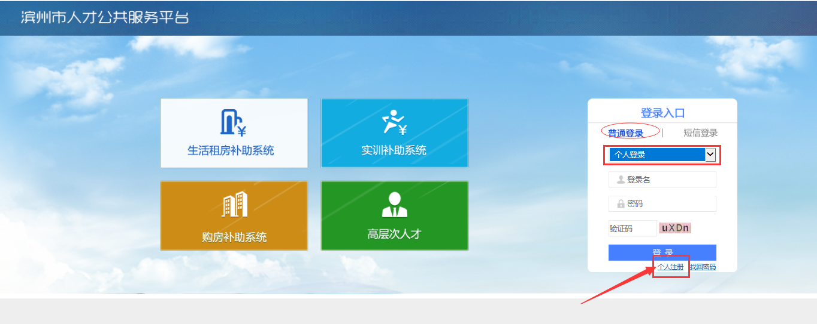
- 进入注册页面，展示用户须知，点击【同意】
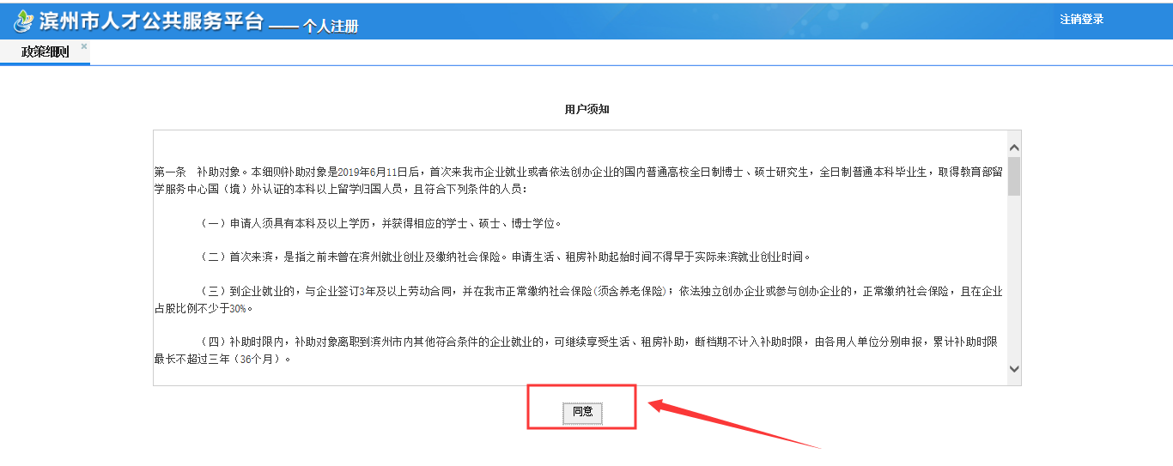
- 进入个人注册页面，输入用户名、密码、用户姓名、手机号码、电子邮箱等个人账号信息，即后期用于登录的信息；
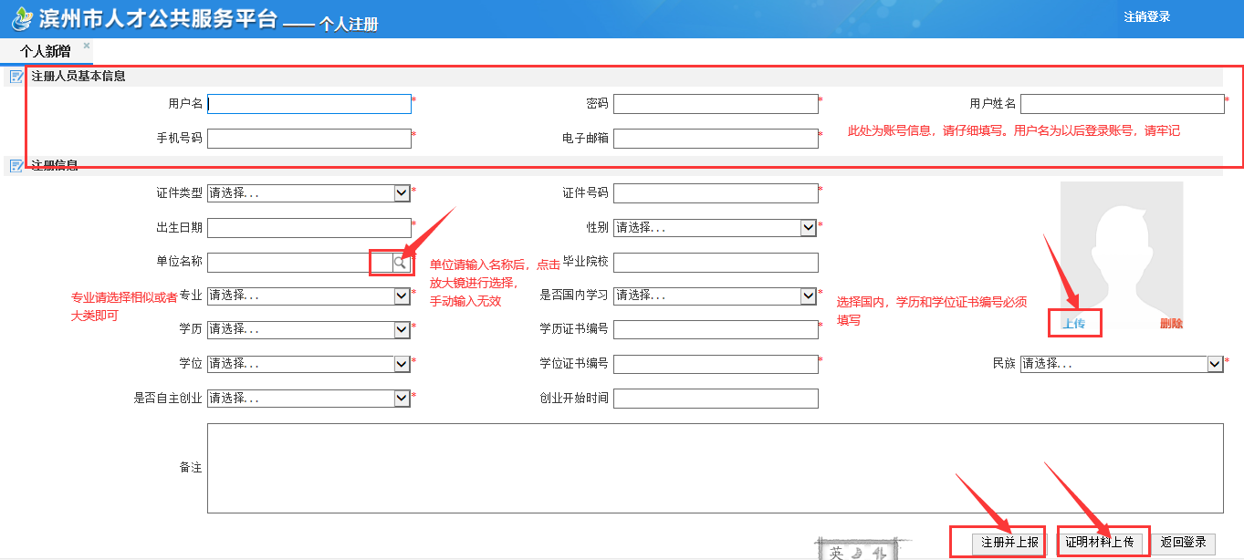
- 再输入证件类型、证件号码、出生日期、性别、毕业院校、专业、学历、学位、民族、是否自主创业、单位名称（支持选择注册成功的单位）等个人基本信息；
- 点击下方【证明材料上传】，点击【上传附件】，选择附件类型‘身份证复印件正反面’、‘学位证书’、‘学历或国外学历证书’、‘学历证书电子注册备案表’、‘劳动合同’、‘其他’，点击【浏览】选择相应的附件，点击【上传】，上传成功后可以预览或下载，关闭此页面即可。
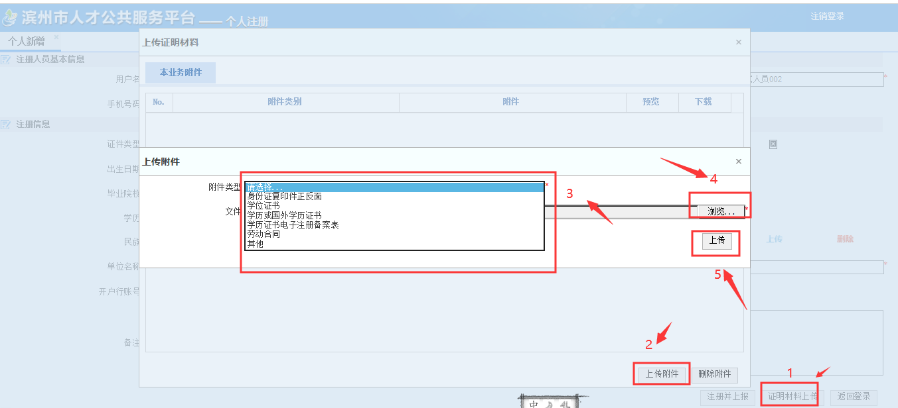
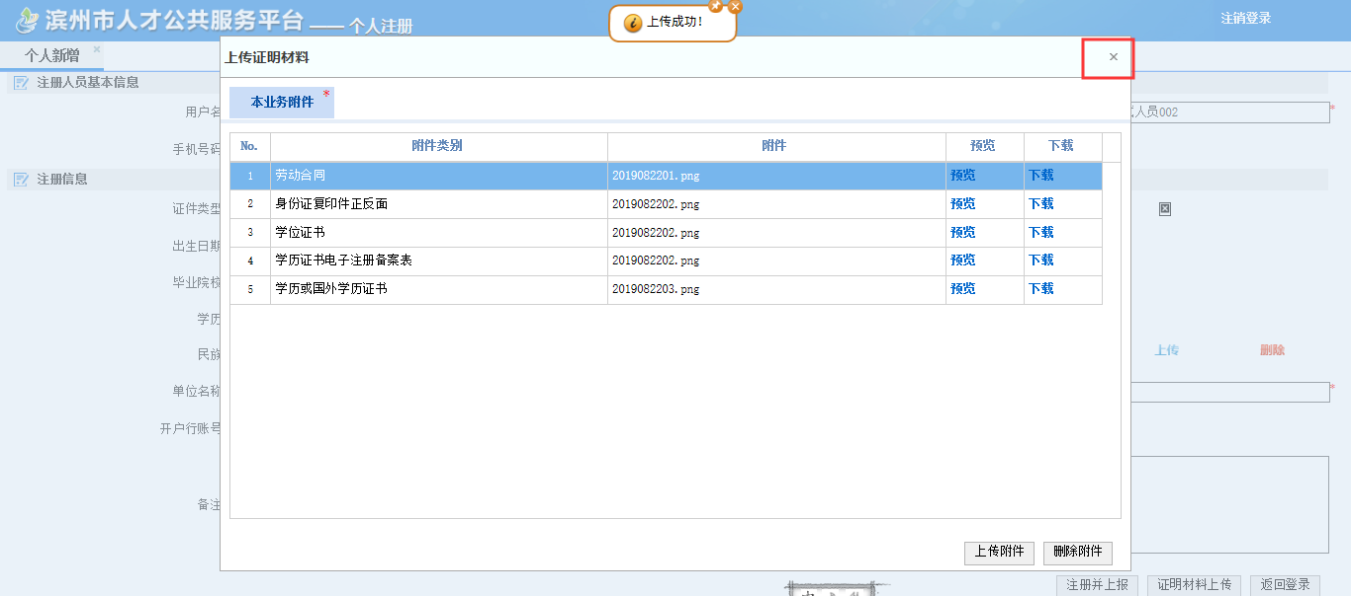
- 点击【注册并上报】，等待审核即可。
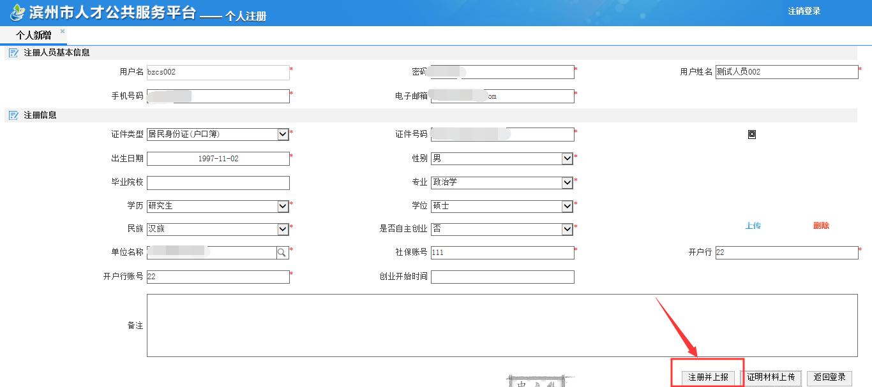
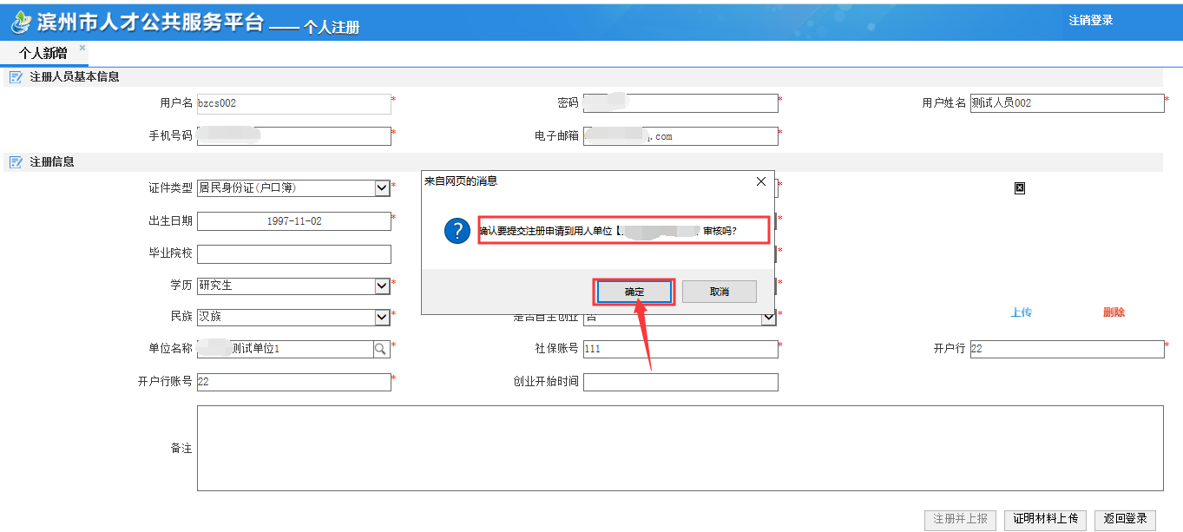
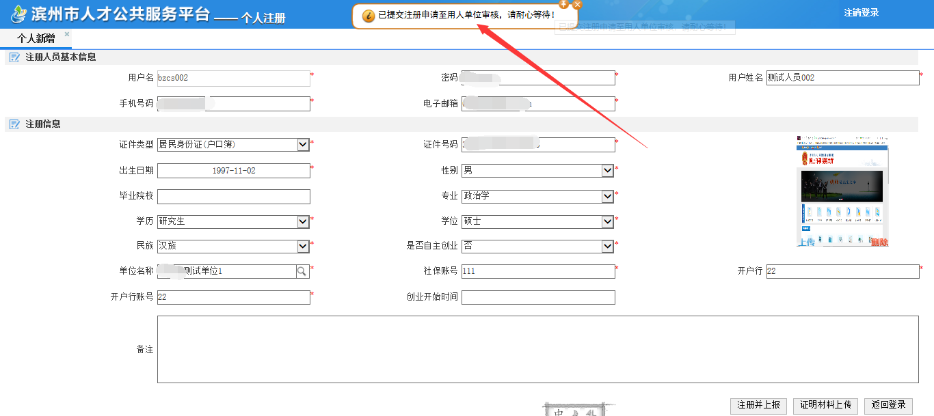
注意：1.个人注册提交申请，单位没有审核前，此个人也可登录查看审核状态。审核通过则可办理其他业务。
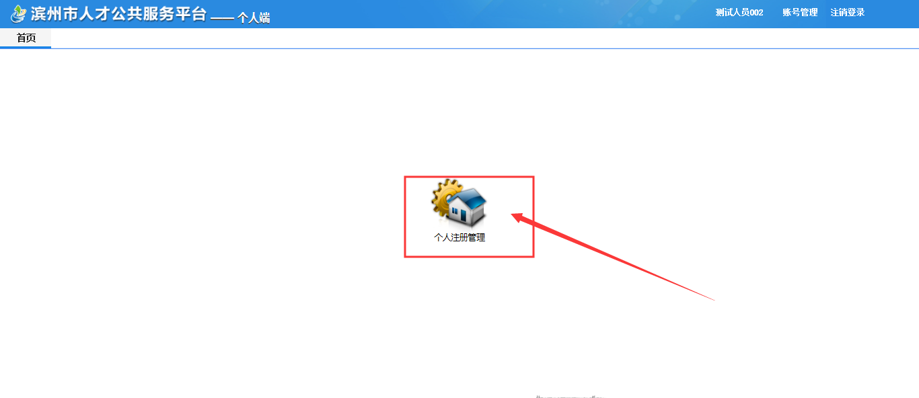
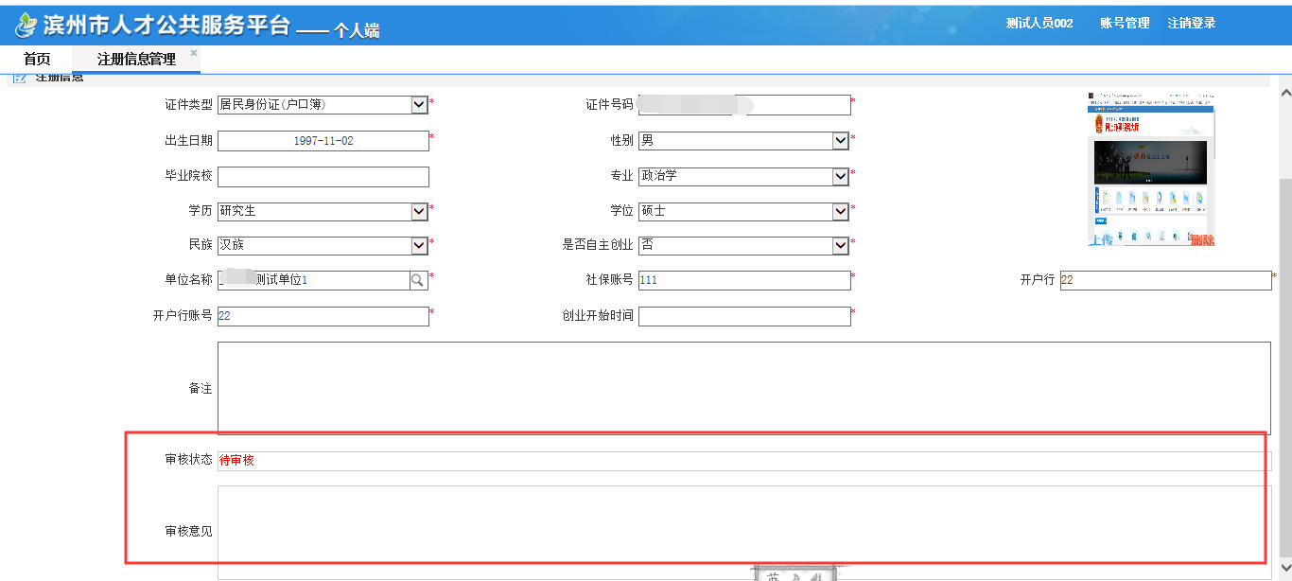
审核不通过即被所在单位退回之后可查看单位审核意见，修改之后可再次点击【提交申请】等待审核。
- 审核通过之后，个人再次登录后可看到更多的功能，可以办理业务。
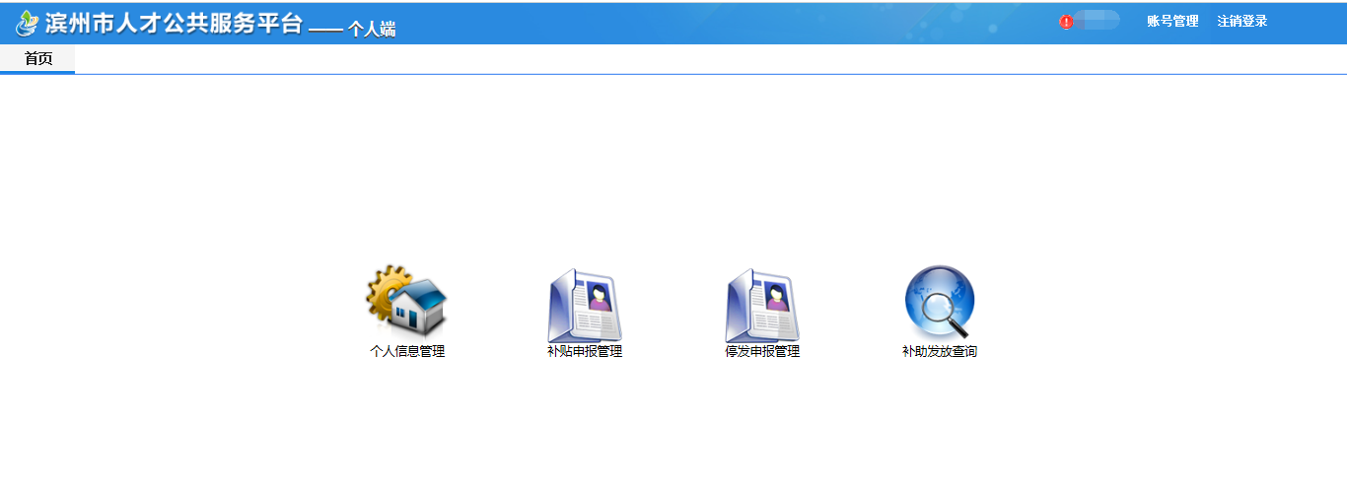

登录
本系统目前支持两种登录方式，一种是普通登录，一种是短信登录。
1、普通登录
选择对应的登录入口-个人登录，输入自己设置的用户账号和密码，点击登录即可。
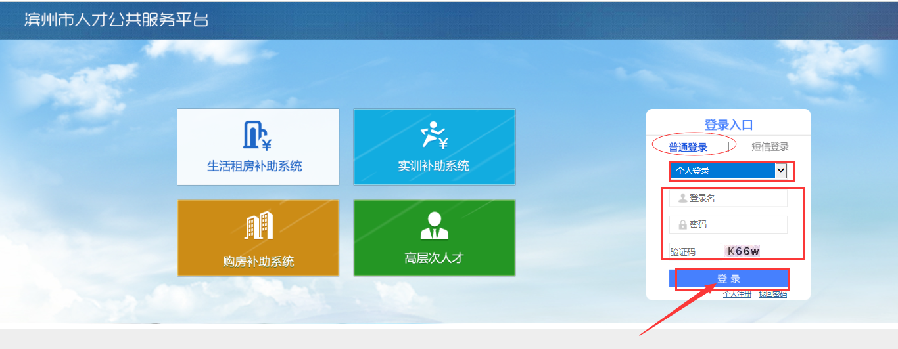
2.短信登录
选择对应的登录入口-个人登录，输入注册时预留的手机号码，点击发送验证码，收到验证码之后输入，点击登录即可。
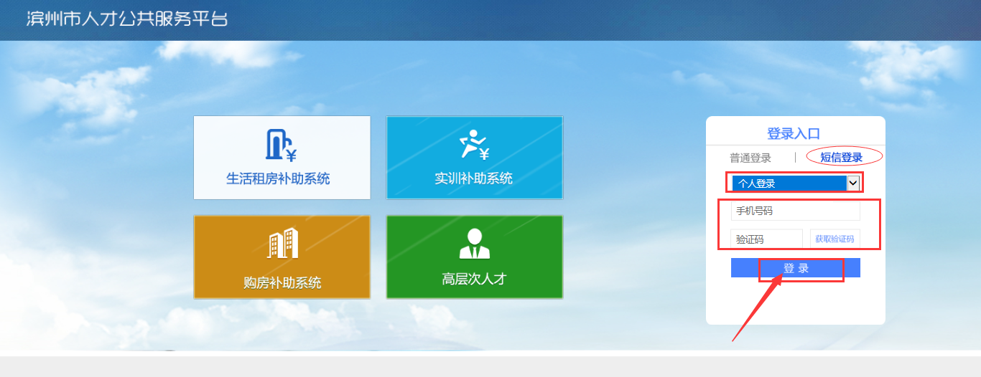

系统功能
整体补助流程：
一）.单位注册-县人社局审核
二）.个人注册-所在单位审核
三）.个人登录-维护工作经历-个人补助申请-单位审核-单位上报县区人社局-县局审核-县区公示-上报县组织部-县组织部确认-市人社局汇总-市人社局登录汇总上报组织部-上报至市组织部确认-市组织部登录确认通过后通知市财政局-通知财政局进行资金拨付-市财政局待拨付，确认拨付-县财政局待拨付，确认拨付-个人确认拨付
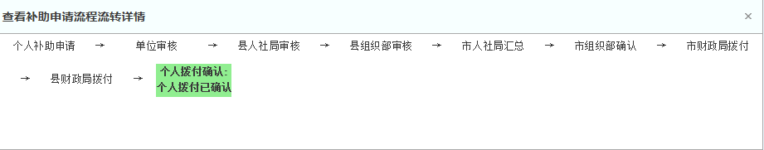

账号管理
点击系统右上角的【账号管理】，可以个人的用户姓名、手机号码、办公邮箱等用户信息和密码进行修改，修改完成后点击【保存】按钮即可。
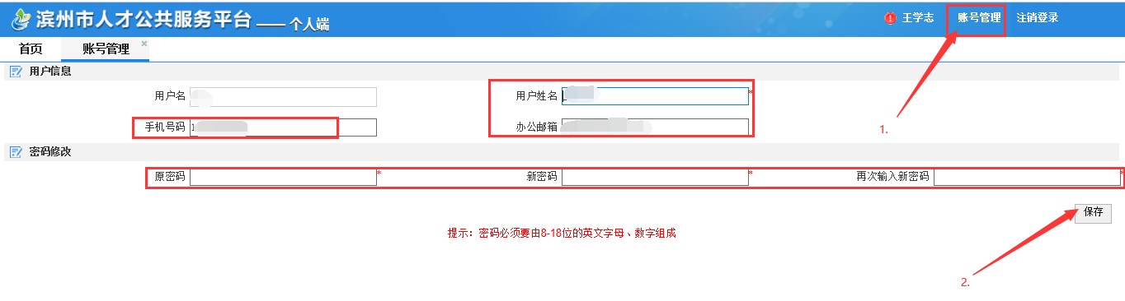

个人信息管理
功能位置：首页-个人信息管理
- 维护个人的信息
此功能可以维护人员的账号信息和基本信息，核实无误后点击【保存】即可。
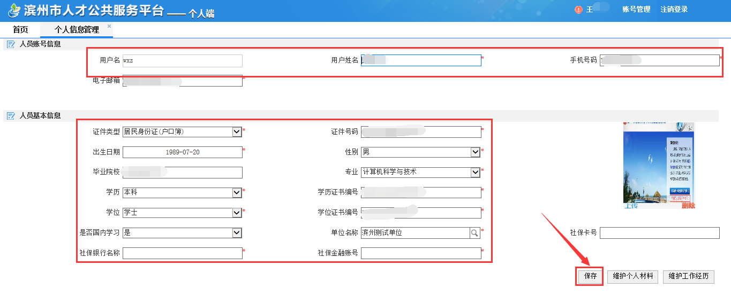
- 维护个人材料
此功能可以对个人的证明材料进行维护，可以删除再上传。
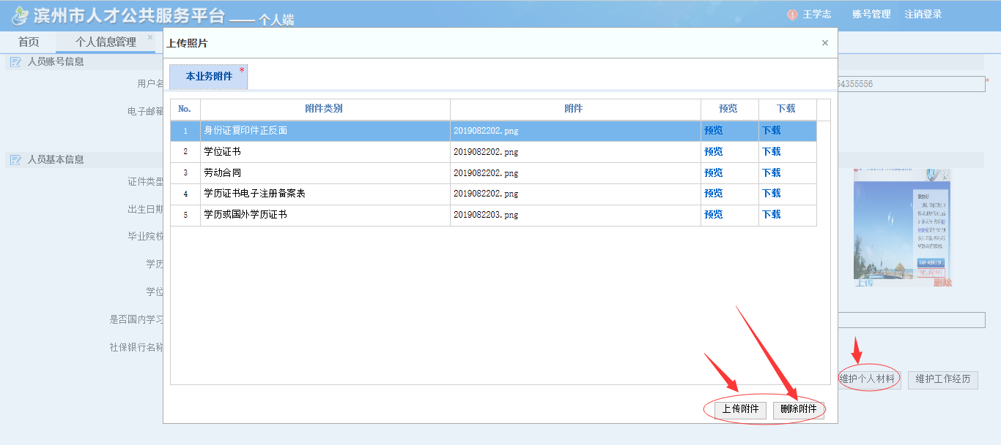

维护工作经历
功能位置：首页-个人信息管理-维护工作经历
维护工作经历功能主要是为了解决本科生存在跨区县就业换工作的情况，因为本科生的补助资金市里出一部分，县区承担一部分，为了资金的合理分配，提供此功能。
无论是正常申报的博士或硕士研究生，还是涉及跨区县申报的本科生，都需要先维护个人工作经历。因为在申报时会校验与申报单位签订的劳动合同是否满三年。硕士博士申报单位为现任单位，所以必须要有现单位工作经历才能申报，本科生申报时可以选择申报单位，申报单位是从该人员的工作经历中选择，所以必须维护要申报的单位的工作经历。
进入个人信息管理-维护工作经历：
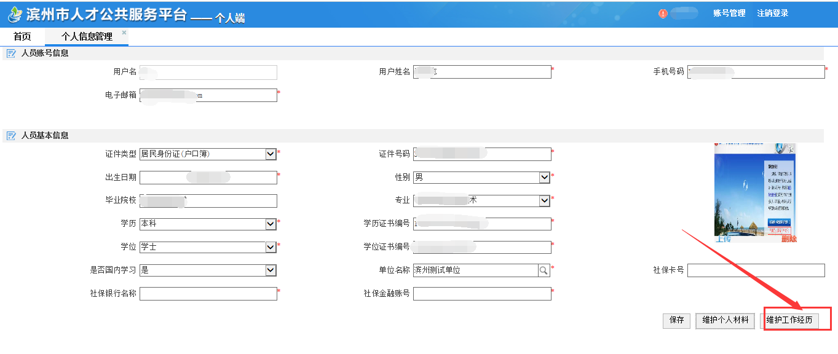
- 录入基本信息。
存在跨区县的本科生的请维护原单位和现单位，选择具体的区县；若不存在跨区县的本科生则只维护现单位即可。
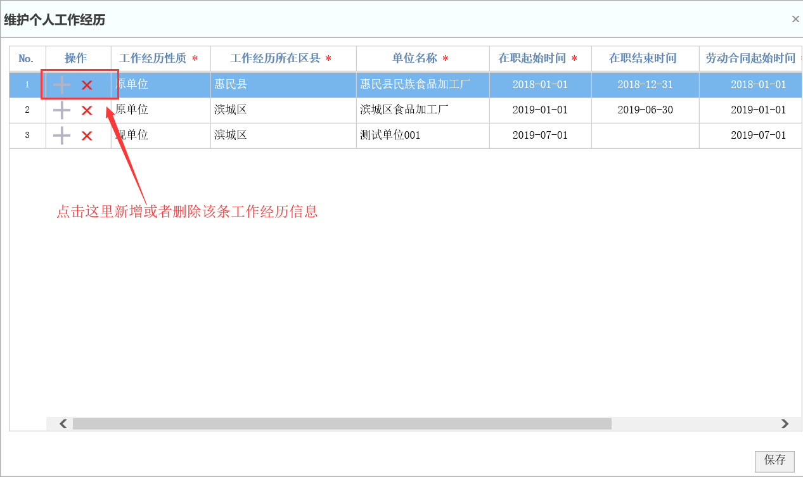
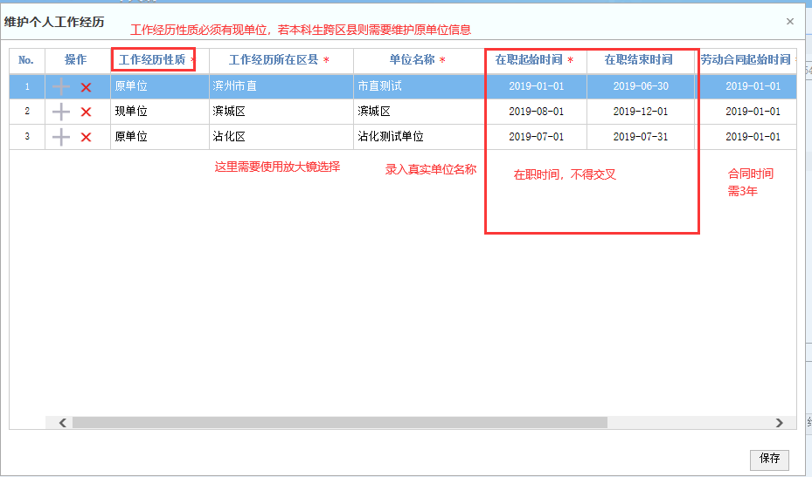
2）上传证明材料
点击【维护证明材料】，上传‘劳动合同’和‘证明材料’，若是现单位与注册单位一致则两个材料可一致。
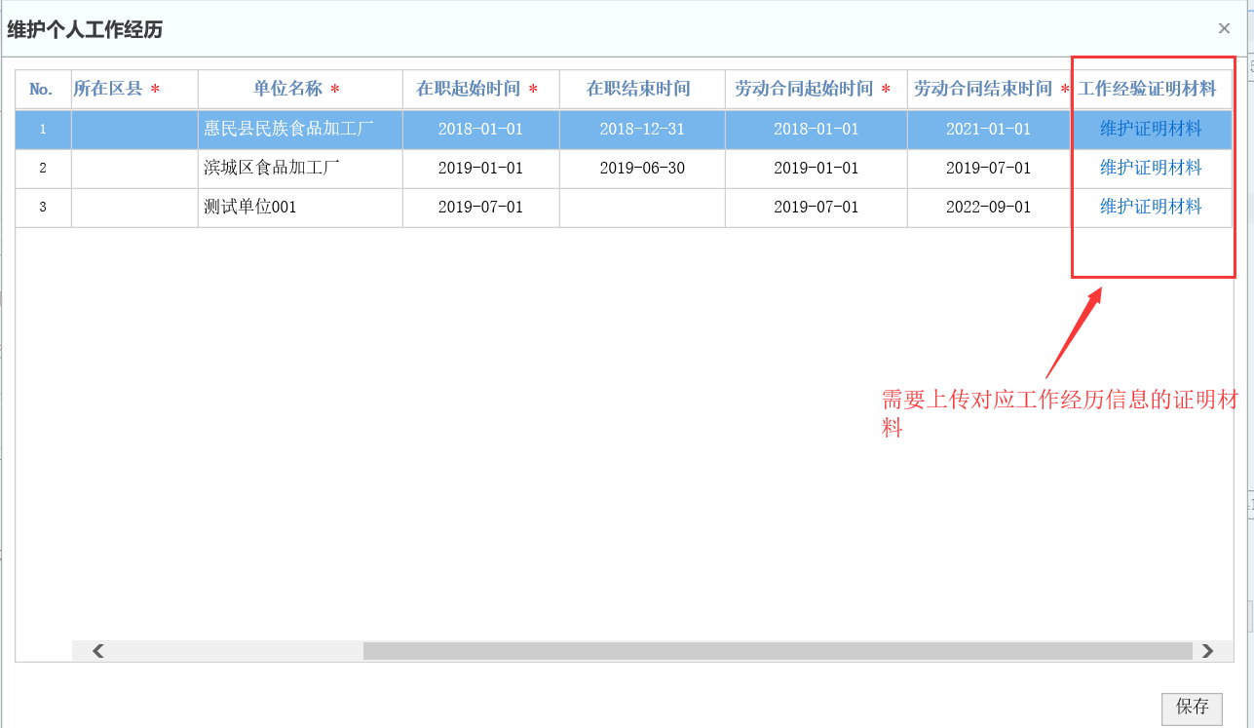
维护完成之后点击【保存】即可。

补助申请
功能位置：首页-补贴申报管理-补贴申请
个人注册成功之后，登陆入口以个人身份登录之后就可以进行生活租房补助申报了。
补助申请的步骤为：
- 进入系统，点击【补助申报管理】，点击【补助申请】；
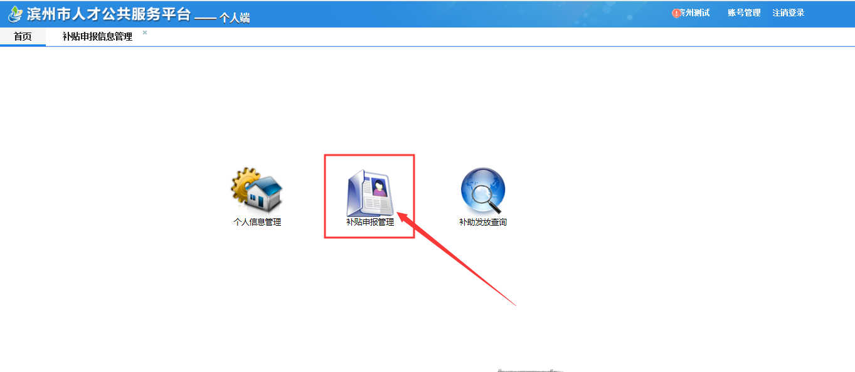
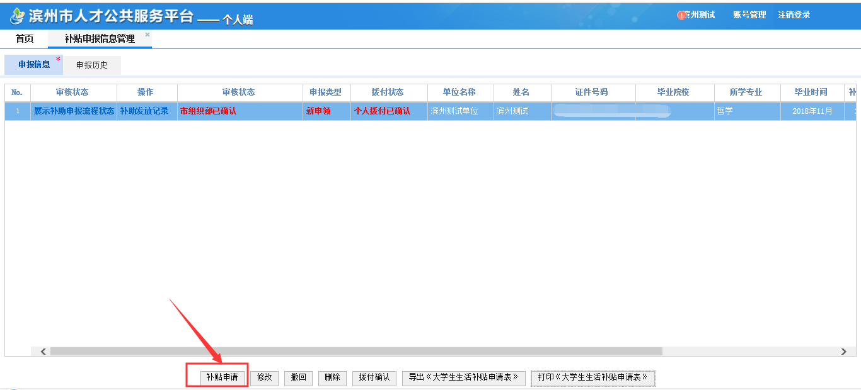

在进入补贴申请页面之前，系统会自动校验你参加企业养老保险的时间。
注意系统会自动取社保系统中养老保险的最早缴费年月，并判断是否正常参保状态即在职人员，研究生、博士生最早缴费年月不得早于2017年1月；本科生最早缴费年月不得早于2019年6月，否则系统会直接提示不允许进行申报。
若你早于规定时间或者系统检测到你没参加企业养老保险，则直接给出提示不能申报。
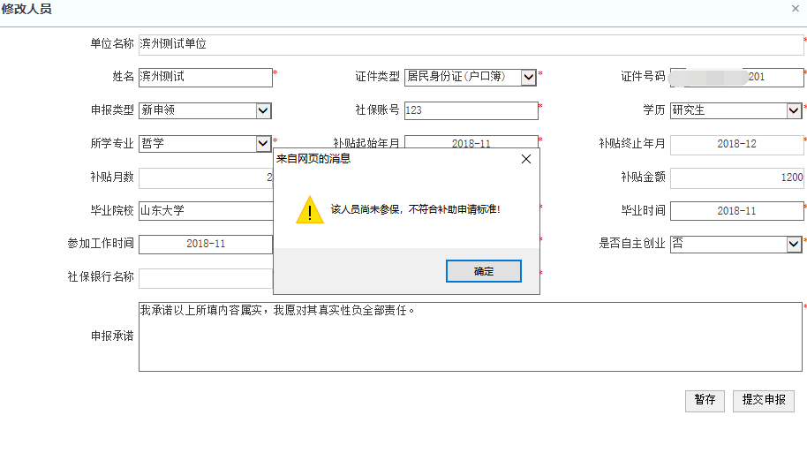
2）进入补贴申请页面，根据要求输入申报类型、补贴起始年月、终止年月，学历学位信息，毕业时间、参加工作时间等信息；
系统会自动取出社保卡系统中本人正常社保卡的银行名称和磁条金融账号，不允许修改，用于补助资金的发放账号。
补贴金额由系统根据录入的起始年月和终止年月算为申请补贴月数，减去你的扣发月数（即起始终止年月中没有缴纳企业养老保险的月数），为实发月数，用实发月数乘以对应标准得出申请应发金额。若申请补贴金额与申请应发金额不一致，则即你存在未缴纳企业养老保险的月数，请核查。
学历学位信息校验，系统会根据你录入的学位证书编号和学历证书编号信息与教育部信息进行校验，请仔细输入正确的证书编号信息，若提示你查询不到请先核对，确定无误后联系高校确认您的证书信息是否上传至教育部。
偶尔可能会出现教育部接口不稳定的情况，请耐心等待。
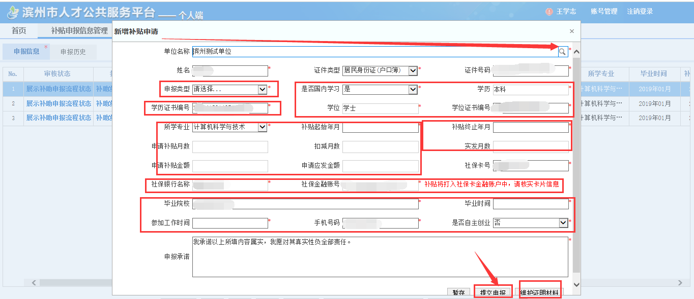
注意！！！
2.1）若申报人员为硕士或博士生时，不涉及跨区县申报问题，申报单位固定为现任职单位且不可变更。
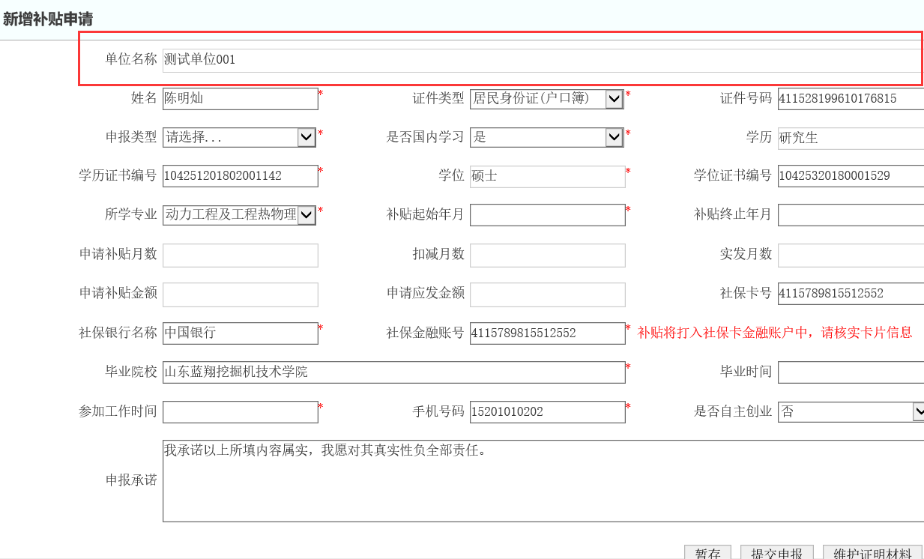
2.2） 若申报人为本科生时，可能涉及跨区县申报问题，此时申报单位可选，且是从个人工作经历信息中录入的单位中进行选择。
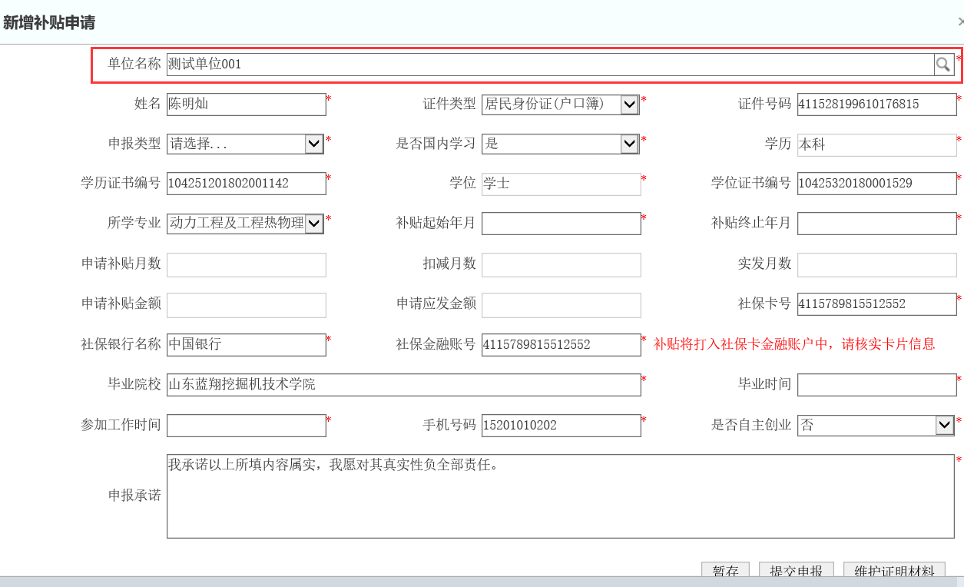
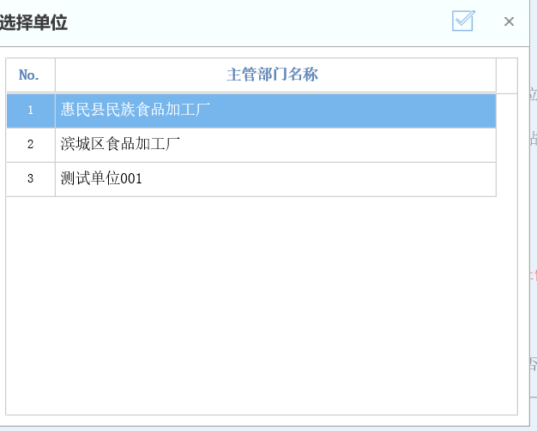
选择申报单位之后的申报操作与正常申报操作无异。
本科生申报时，若选择的申报单位与现任职单位在同一个区县时，会默认申报到现任职单位。若选择单位与现任职单位不在同一个区县，则会申报到所选择的申报单位下（即申报单位所在区县的虚拟单位）。
3）信息核实无误后，点击【提交申报】，信息会提交至单位端等待单位审核。
【提交申报】时系统会校验你得工作经历里的劳动合同起始日期和终止日期是否满3年，若不满3年也不允许申报。
会校验你得申领类型新申领或者续领是否正确，没有领取过即为新申领，有申报了则为续领。
校验你的补贴起始年月和终止年月是否存在重复的年月，若存在重复也不允许申报。

此时可查看本条申请的审核状态 和 拨付状态。
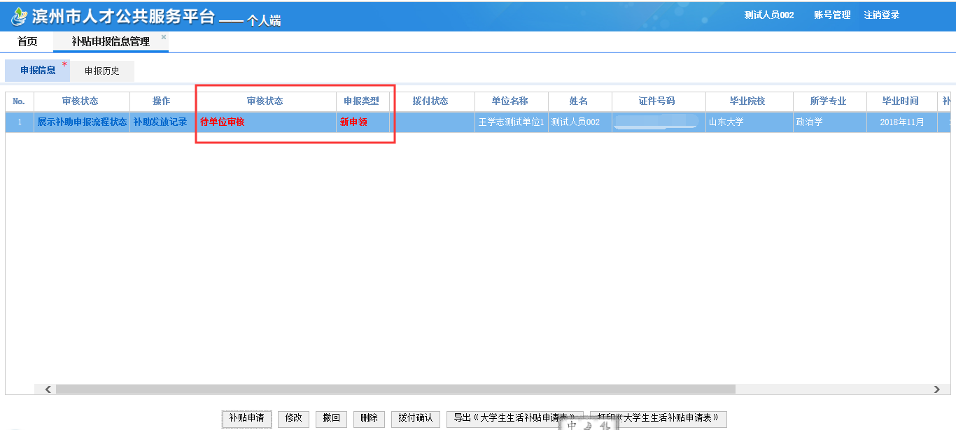
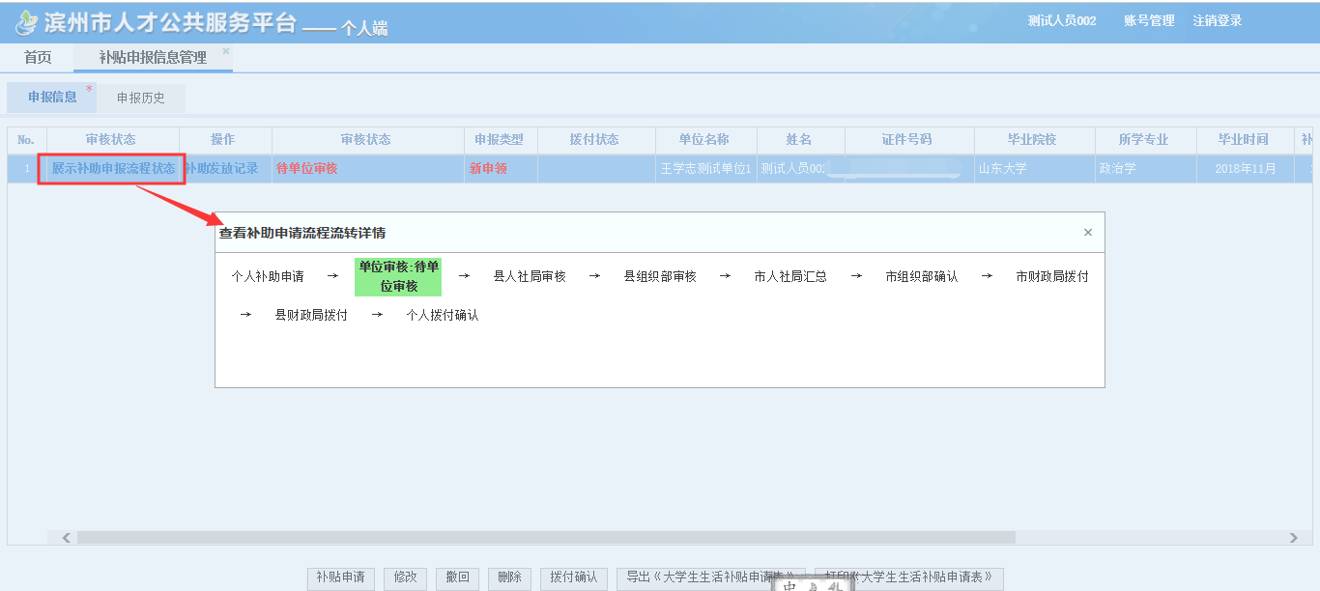

补贴申报管理
功能位置：首页-补贴申报管理
这里可以对自己的申报进行查询和修改、撤回等操作。
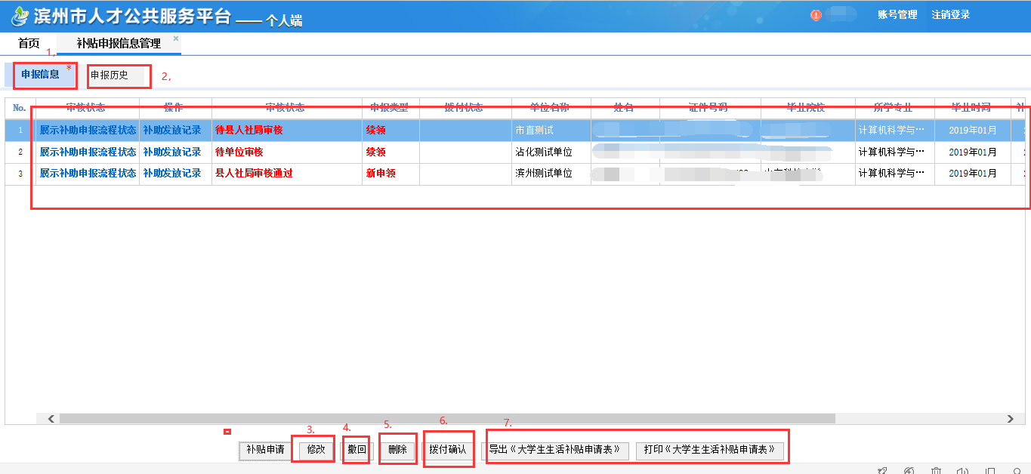
- 申报信息
可以查询本人的有效的申报信息，可以查看审核状态、申领类型、拨付状态。点击【展示补助申报流程状态】还可以查看本次申报的过程信息。
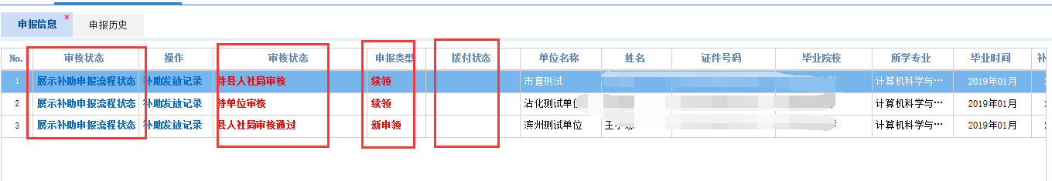
- 申报历史
这里可以查询所有的申报信息，包括删除的修改的，仅是作为历史展示。
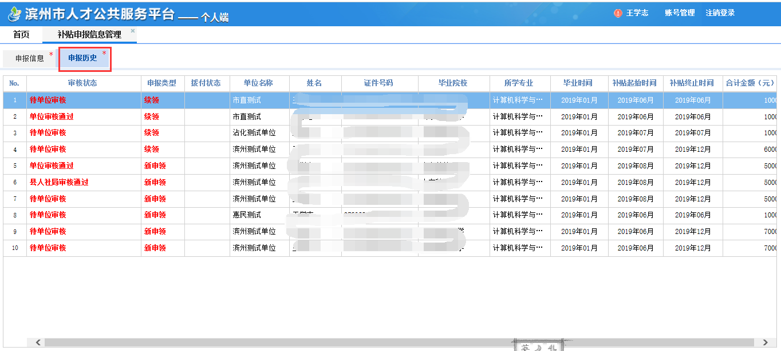
- 修改
可以修改还没提交申请至单位的申报信息，一般适用于审核状态为暂存的信息。
- 撤回
申请信息已提交至单位，但是单位还没审核通过，则个人可以撤回为暂存状态，自己再修改即可。
- 删除
适用于审核状态为暂存的，录入错误不想申请的直接删除即可。
6）导出和打印《大学生生活补贴申请表》
导出支持保存至电脑上；打印支持在线打印。

拨付确认
功能位置：首页-补贴申报管理-拨付确认
个人拨付确认是补助申报的最后一个环节，县财政局拨付至个人后就意味着钱划拨至个人账户，但钱到底到没到账？个人拨付确认就是一个确定环节。
只有拨付状态为：个人拨付待确认时 才能点击此功能。
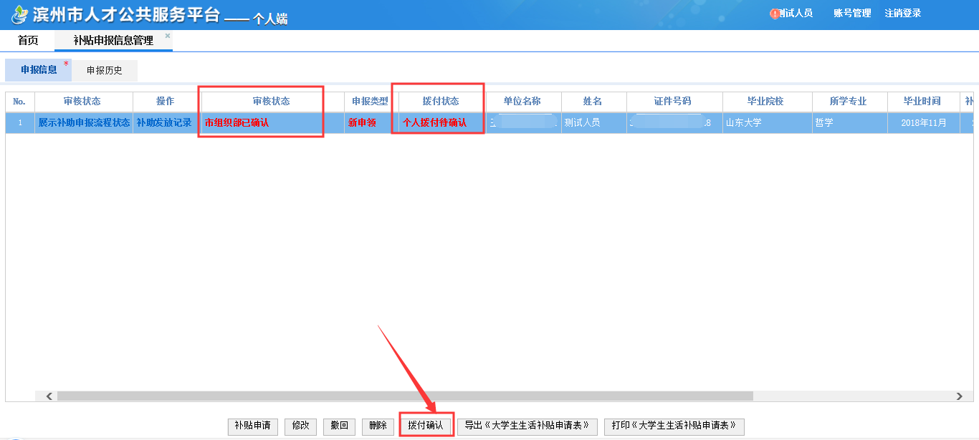
点击【拨付确认】，看到下面提示，点击【确定】
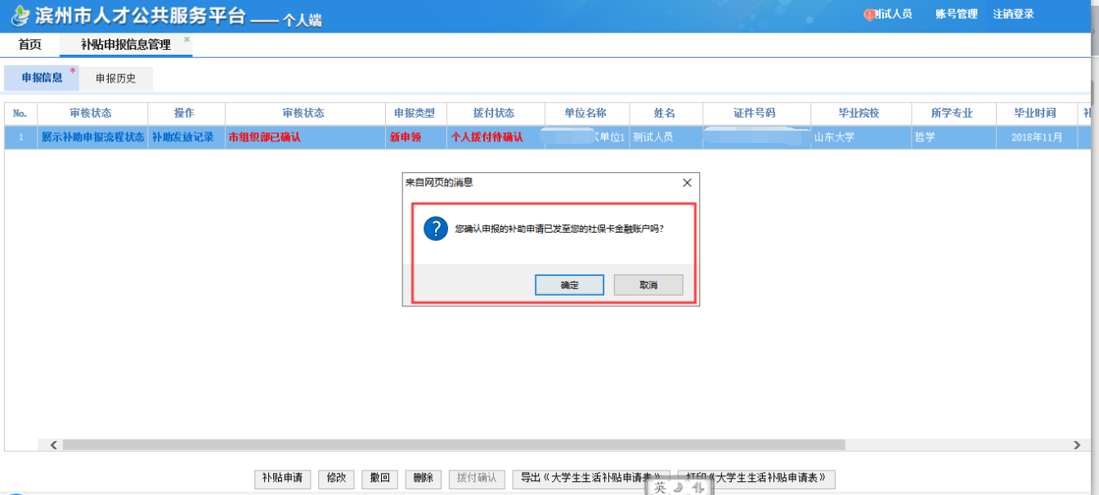
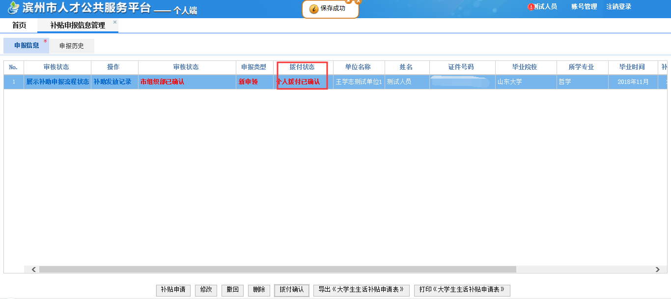
这时候查看流程状态为：
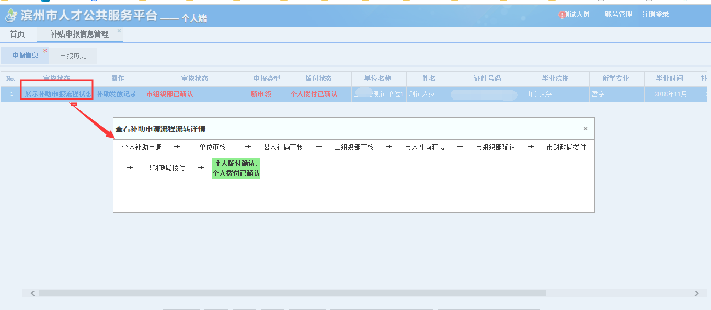

系统消息提醒
补助申请提交之后，接下来的每一步流程，系统都会以系统消息弹出框的形式提示你的补助申请到了哪一步，让你知道进度。
位置：系统右下角。
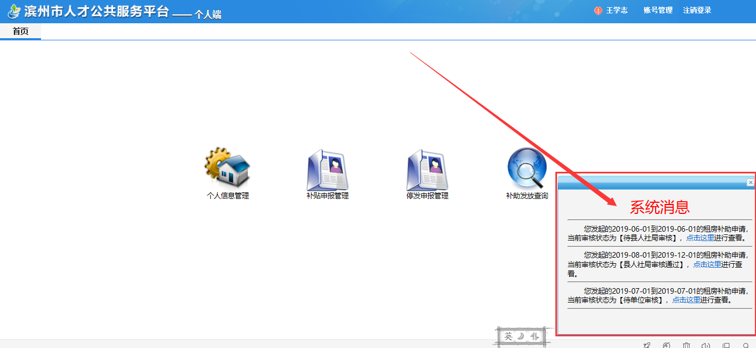

申报流程
业务经办过程 | 业务主体 | 管理部门
1、个人维护工作经历、补助申请 | 个人 | 单位
2、单位端审核补助 | 单位 | 单位
3、单位端审核完成之后上报至县人社局 | 单位 | 单位
4、县区人社局审核 | 县区人社局 | 县级
5、县区人社局审核完成后进入公示阶段 | 县区人社局 | 县级
6、县区人社局公示后进入评审阶段 | 县区人社局 | 县级
7、县区人社局公示评审无异议后进行上报县区组织部 | 县区人社局 | 县级
8、县人社局公示无异议后上报县组织部确认 | 县区组织部 | 县级
9、县组织部确认后市人社局汇总 | 市人社局 | 市级
10、市人社局汇总后市组织部确认 | 市组织部 | 市级
11、市组织部确认后市财政局进行拨付 | 市财政局 | 市级
12、市财政局拨付后进入县财政局进行拨付至个人 | 县财政局 | 县级
13、个人拨付确认 | 个人 | 个人

退出系统
点击系统右上角的【注销登录】，即可退出系统。
